Université Paris 8 – Vincennes – Saint-Denis

2 Rue de la Liberté

93526 Saint-Denis CEDEX

ZURAWSKA Alexis

12310497

Rapport de stage



Site web : <https://www.univ-paris8.fr/>

Accueil Handicap

Elka PARVANOVA

0149407147

[eparvanova@univ-paris8.fr](mailto:eparvanova@univ-paris8.fr)

Vincent BOYER

0149406403

boyer@ai.univ-paris8.fr

Commencement du développement d’un logiciel de gestion des informations des étudiants handicapés de l’université Paris 8

1er juin 2016-31 août 2016

Résumé

Etudiant en informatique, je devais, dans le cadre de ma première année de Master au sein de l’UFR[1] MITSIC[2] de l’université Paris 8 Vincennes – Saint-Denis, effectuer un stage d’une durée de trois mois minimum. Ce stage devait avoir pour but de me faire approfondir les concepts et méthodes étudiés en cours en plus d’en apprendre de nouveaux. Ce stage devait faire l’objet d’un rapport écrit ainsi que d’une soutenance orale devant un jury.

Après un début de stage difficile au Ministère de la Justice, entre début avril et mi-mai 2016, ayant eu pour conséquence une rupture de stage, l’accueil handicap de l’université m’a proposé, avec l’accord de mon responsable pédagogique, de me recruter pour un stage de trois mois entre le 1er juin et le 31 août 2016 afin que je puisse soutenir mon travail et ne pas être obligé de redoubler mon année.

Je devais, dans le cadre de ce stage, commencer à développer une application de gestion des informations des étudiants handicapés de l’université, permettant de faciliter le travail du personnel du service quant à la création de nouveaux dossiers d’étudiants handicapés ou à la mise à jour des existants.

Pour se faire, j’ai utilisé mon propre ordinateur que j’ai équipé de l’IDE[3] Eclipse pour le développement en langage java, ainsi que du pack Office pour la création de fichiers d’informations fictifs d’étudiants handicapés au format csv avec Microsoft Excel et pour la rédaction de la documentation technique avec Microsoft Word. Par ailleurs, j’ai utilisé l’éditeur de texte Notepad++ pour écrire les fichiers txt servant, entre autres, à remplir les listes déroulantes de certains écrans de l’application. Chacun des fichiers csv représente les informations que devait contenir un écran précis de l’application en consultation.

Actuellement, seule la consultation est possible et certains écrans sont en cours de développement ou à développer.

Summary

Student in IT[4], I had to, in the context of my First year of Master on Paris 8 Vincennes – Saint-Denis university MITSIC[5] Formation and Search United, effectuate a training which duration was minimum three months. This training had to goal to me to deepen concepts and methods studied in course and learn others in enterprise context. This had to subject to a written report and a defense in front of jury.

After a difficult starting of training in Paris Ministry of Justice between the beginning of 2016 Appril and the First half of 2016 May, have resulted a breaking of my training, handicap home of the university propose to me to recruit for a three months training between June 1st 2016 and August, 31st, with accord of Vincent BOYER, head teacher of my formation, so that I don’t redouble my year because of the short duration of my previous training.

During this training, I had to start to developpe an application of management of disabled students informations to facilitate work of staff to create new student folder or update existants.

To realize this, I used my own computer with Eclipse IDE for the java developpment, Microsoft Excel for the creation of csv files containing students information (one file for each screen of application for the consultation) and Microsoft Word for the redaction of technical documentation of the project. Otherwise, I used Notepad++ text editor to create txt files for fill combo box.

Actually, only consultation is possible and some screen are being developpement or to developp.

Remerciements

Je tiens, tout d’abord, à infiniment remercier Elka PARVANOVA qui a réussi, avec succès, à me délivrer d’un précédent stage qui a mal fini en plus de me permettre d’effectuer mon stage au sein de son service, afin que je ne sois pas pénalisé et obligé de redoubler ma première année de Master informatique à cause de la trop courte durée de mon premier stage par rapport à celle requise.

Un grand merci à Danielle TARTAKOWSKY, présidente de l’université Paris 8, ainsi qu’à Arab ALI CHERIF, responsable de l’UFR MITSIC, pour leur collaboration à la finalisation du stage.

Enfin, un merci tout particulier à Vincent BOYER, responsable pédagogique du M1 informatique de Paris 8, pour avoir collaboré avec l’ensemble de l’équipe du service handicap, que je remercie beaucoup également, pour que je commence mon nouveau stage, en plus de me donner de bonnes pistes pour le commencement du développement du logiciel sur lequel j’ai dû travailler.

Introduction

Dans le cadre de ma première année de Master en informatique, effectuée au sein de l’UFR MITSIC de l’université Paris VIII – Vincennes – Saint-Denis, je devais effectuer un stage obligatoire d’une durée minimum de 3 mois, afin d’approfondir les concepts et méthodes étudiés en cours et d’en apprendre de nouveaux dans le cadre professionnel. Les cours finissant à la fin du mois de mars 2016, nous pouvions commencer notre stage dés début avril et nous pouvions étendre ce stage jusqu’à fin août. Ayant effectué un stage d’une durée de deux mois et demi lors de ma seconde année de DUT informatique à l’IUT de Montreuil ainsi qu’un autre d’une durée de trois mois l’année dernière, dans le cadre de ma licence, je voulais, cette année, effectuer un stage d’au moins quatre mois. Après avoir postulé à plusieurs offres auprès de grands groupes tels que BNP Paribas, Société Générale, etc…, j’ai fait appel aux parents d’un ami afin de savoir s’ils avaient une opportunité, sur leurs lieux de travail respectifs, ou s’ils connaissaient quelqu’un qui serait intéresser pour me recruter. C’est ainsi que j’ai été contacté par un ami de ces amis. Après l’envoi d’un CV et d’une lettre de motivation à ce monsieur, qui travaillait au Ministère de la Justice, celui-ci m’a convoqué pour un entretien avec les ingénieurs informaticiens qu’il avait sous sa direction. L’entretien s’était très bien passé, et je devais, initialement, effectuer un stage de quatre mois entre le 4 avril et le 5 août 2016. Mais après un mois et demi de stage difficile, j’ai été obligé de rompre mon stage. C’est ainsi que, n’étant pas soutenable, compte tenu de la durée trop courte effectuée par rapport à celle requise, Vincent BOYER, responsable pédagogique du M1 informatique de l’université, avec l’accord de la cellule handicap, m’a proposé d’effectuer un nouveau stage d’une durée de trois mois entre le 1er juin et le 31 août 2016.

L’accueil handicap de l’université gère, pour le moment, les dossiers des étudiants handicapés au format papier. Ces dossiers sont remplis lors de la première visite chez eux et sont mis à jour tous les ans. Les informations contenues dans ces dossiers sont ensuite synthétisées dans un très grand fichier Excel. Or, cette solution se révèle difficile pour retrouver les informations d’un étudiant en particulier pour mettre son dossier à jour, sans parler des dossiers papiers qui sont parfois difficiles à retrouver malgré un classement le plus méticuleux possible. De fait, l’équipe avait besoin d’une solution informatisée qui permettrait, au moyen de la recherche par numéro d’étudiant, nom et/ou prénom, de trouver un unique étudiant et d’accéder à ses informations (identité, projets, aides accordées par la MDPH, etc…)[6] pour éventuellement les mettre à jour, en plus de permettre la création de nouveaux dossiers.

C’est après vous avoir présenté la brève histoire et la constitution de l’université que je vous présenterais, de manière détaillée, l’application sur laquelle j’ai dû travailler. Pour finir, je montrerai les spécificités de ce stage par rapport aux deux autres précédents.

I Paris 8 : la grande université de la mixité à la grande histoire malgré son jeune âge et au panel de formations diverses et variées

Il s’agira, dans cette première partie, de présenter l’université Paris 8 à travers son historique, son panel de formations sur ses différents campus et sa politique d’ouverture sur le monde et sur le handicap.

A Un panel de diverses formations proposées sur plusieurs campus

Il sera question, ici, de brièvement présenter l’histoire de l’université avant de présenter les différents campus ainsi que les formations qui y sont dispensés.

1. Brève histoire et chiffres de l’université Paris 8

Au mois de mai 1968, alors qu’une révolte antiautoritaire contre le pouvoir gaulliste sévit, une grande manifestation étudiante et ouvrière se déroule à la Sorbonne, dénonçant, entre autres, le caractère élitiste de l’accès aux études supérieures. C’est dans ce contexte que le général De Gaulle décide de leur offrir une faculté dotée d’une grande autonomie pédagogique et financière. Cette université voit le jour en janvier 1969 mais elle n’ouvre officiellement ses portes que le 3 mai de cette même année. Elle est connue, à l’époque, sous le nom de CUEV[7]. Ce centre Expérimental est alors situé dans le bois de Vincennes sur le sol parisien et devait, initialement, être une annexe de la Sorbonne. Toutefois, cette université se voulait indépendante et unique en son genre du fait qu’elle soit ouverte à tout le monde.

En 1971, elle change de nom et devient, désormais, l’université Paris 8 Vincennes. L’idée de cette université était de permettre, à l’époque, à toute personne, sans limite d’âge ni condition de diplôme, d’accéder aux études supérieures, notamment via le système des cours du soir. L’esprit de l’université de Vincennes faisait perdurer l’idée du mouvement de Mai 1968.

Initialement conçue pour accueillir 8 000 étudiants, le pôle universitaire s’est retrouvé à accueillir quatre fois ce nombre d’étudiants, du fait de son succès dont elle a été victime. D’autant que, dans les années 1975-76, il se déroulait des trafics de drogues et des dégénérescences des locaux, causées par les étudiants. Puis, en 1980, suite à la décision de Jacques Chirac, maire de Paris à l’époque, de récupérer les terrains occupés par l’université, celle-ci a dû déménager à Saint-Denis, d’où sa nouvelle appellation d’université Paris 8 – Vincennes à Saint-Denis. Aujourd’hui, aucune trace des anciens locaux de Vincennes ne subsiste.

En 2016, l’université compte 21 846 étudiants, parmi lesquels 14 042 sont inscrits en licence, 6 059 en master, 991 en doctorat, 747 dans des diplômes hors LMD[8], etc…

L’université Paris 8, c’est aussi 271 partenariats avec des universités mondialement reconnues, 145 nationalités représentées parmi les étudiants, 899 enseignants, tous grades confondus et 868 personnels BIATOSS[9].

1. Présentation des différentes formations et des différents campus

L’université Paris VIII – Vincennes – Saint-Denis offre un large panel de formations variées dans six domaines, au travers de ses 11 UFR se trouvant sur son campus principal de Saint-Denis, allant de la licence (dont des licences professionnelles) au doctorat :

-lettres et langues (UFR langues et cultures étrangères (LLCE[10]-LEA[11])) ;

-sciences humaines et sociales (UFR textes et société, UFR ERITES[12], UFR psychologie, UFR SEPF[13], UFR SDL[14]) ;

-arts (UFR Arts, philosophie, esthétique) ;

-droit (UFR droit) ;

-économie et gestion (UFR AES[15]-EG[16])

-sciences, technologies, santé (UFR MITSIC[17], UFR CC[18]).

Par ailleurs, le campus de Saint-Denis renferme, en son sein, quatre écoles doctorales, ainsi qu’un IEE[19] et un IFG[20]. Certaines formations proposées par ce campus peuvent également être suivies dans le cadre d’un enseignement à distance via son IED[21]. C’est le cas, entre autres, de la licence d’informatique ou encore de celle de droit.

L’« université Monde » possède également deux composantes ne se trouvant, cette fois, pas à Saint-Denis :

-l’IUT[22] de Montreuil qui propose quatre départements : un département informatique, un département GACO[23], un département QLIO[24] et un département information-communication. En plus des quatre DUT[25] que celui-ci propose, il est également possible d’y préparer cinq LP[26], celle envisagée devant, bien entendu, être compatible avec le DUT précédemment préparé. Les DUT et LP proposés peuvent être préparés, totalement ou partiellement, dans le cadre de l’alternance. 587 étudiants y préparaient un diplôme au cours de l’année universitaire 2015-2016. Il compte, par ailleurs, 36 enseignants titulaires, plus de 115 enseignants vacataires et 18 personnels administratifs et techniques ;

-l’IUT de Tremblay-en-France qui propose trois départements : un département GEA[27], un département GIM[28] et un département GLT[29]. En plus des trois DUT proposés, il est possible d’y effectuer la LP qu’elle propose. Ces formations peuvent être préparées totalement ou partiellement en alternance. Près de 300 étudiants y préparent un diplôme chaque année.

B Une ouverture sur le monde permettant une mixité sans égale

Nous parlerons, dans cette partie, des différents partenariats avec différentes universités dans le monde ainsi que des divers horizons des étudiants qui étudient au sein de l’université.

1. Un partenariat avec des universités mondialement reconnues

L’université Paris 8 Vincennes – Saint-Denis est en partenariat avec 237 universités dans le monde, et sur tous les continents.

1. Des étudiants de tous les horizons étudient au sein de l’université

C Une politique sur le handicap en avance sur d’autres universités

Nous évoquerons, dans cette sous-partie, le service handicap de l’université en présentant ses missions. Nous parlerons également de la position occupée durant ce stage.

1. Présentation du service et de ses missions
2. Position occupée au sein du service

II Un projet de développement très utile et pratique pour l’accueil-handicap

Dans cette seconde partie, l’application à développer ainsi que son fonctionnement seront présentés. Seront ensuite argumentés les choix de programmation ainsi que les contraintes rendant le projet plus difficile et plus long que prévu.

A Présentation de l’application et de son fonctionnement

Il s’agira, dans cette première sous-partie, de présenter l’application que nous avons commencé à développer ainsi que son mode de fonctionnement.

1. Présentation de l’application
2. Présentation du fonctionnement de l’application

B Des contraintes précises à respecter rendant le projet plus difficile que prévu

Nous parlerons, dans le cadre de cette partie, du développement initialement prévu ainsi que des contraintes qui nous ont poussé à nous y prendre autrement.

1. Développement initialement prévu
2. Des difficultés causées par les contraintes empêchant le développement initial

C Le langage java : un choix stratégique par rapport à d’autres langages

Nous justifierons, ici, nos choix de programmation pour ce projet.

1. Un langage multiplateforme très utilisé sur le marché du travail.
2. Un paradigme de programmation rendu relativement simple par le langage : la POO[30]

III Un stage qui se différencie des précédents

Dans cette ultime partie, il sera question d’expliquer en quoi ce stage se différencie des précédents en expliquant que, malgré une gestion plus fluide et libre du temps, une grande autonomie a été nécessaire pour mener à bien ce stage. Il sera également question des documentations et outils utilisés pour les potentiels futurs développeurs qui reprendraient le projet plus tard.

A Un mode de travail très différent…

Nous allons présenter, dans le cadre de cette sous-partie, les méthodes de travail pour accomplir ce stage.

1. Un stage réalisé à partir de rien, grâce aux acquis des stages précédents
2. La découverte du télétravail

B …Nécessitant une grande autonomie

Nous allons, ici, comparer la méthode de travail utilisée dans le cadre de ce stage à celle utilisée dans le cadre de travaux universitaires.

1. Un stage réalisé grâce à des pistes…
2. …Tel un projet d’université

C L’après stage : un code qui se veut le plus clair et lisible possible

Nous allons, dans cette ultime sous-partie, expliquer ce qui a été fait, afin de rendre le plus facile possible, la reprise du projet par d’autres potentiels développeurs plus tard.

1. Deux documentations technique accompagnent le projet.
2. Un code très, voire trop, concis

Conclusion

Pour conclure, je dois dire que cette mission de stage a été très intéressante et très constructive, aussi bien sur le plan technique qu’environnemental. Elle m’a, en effet, permis de mettre en pratique mes acquis de mes précédents stages et de découvrir un mode de travail encore inconnu et parfois très pratique.

Bien que la mission n’ait pas été remplie dans sa totalité, du fait de la grande quantité de temps qu’il faudrait pour arriver au terme du projet, celle-ci fonctionne globalement bien grâce à une politique basée sur un refactoring parfois extrême, qui pourrait toutefois être encore amélioré. Cette politique a été adoptée en vue de laisser, aux potentiels futurs développeurs qui reprendraient le projet, un code le plus facilement lisible et maintenable.

Un axe d’amélioration notable, pour les développements futurs, serait d’utiliser la librairie java Sonar, permettant, selon des règles préalablement établies, de vérifier le code source dans sa totalité. Exécutable, sous forme de page web est alors créé et indique les erreurs que le code peut contenir. Ces erreurs sont de plusieurs types : majeures (le code ne peut pas aller en phase de production et elles doivent être impérativement corrigées), les erreurs mineures (qu’il faut corriger quand on peut, même si elles n’empêchent pas le passage en phase de production). Certaines erreurs détectées, à cause de ces règles établies peuvent être supprimées en utilisant le commentaire NOSONAR. C’est le cas, notamment, quand certaines classes contiennent un trop grand nombre d’attributs (alors que c’est nécessaire) ou quand une méthode devant retourner quelque chose a un trop grand nombre de « return »[31] (alors que c’est parfois nécessaire également).

(Vous trouverez en pages XXI-XXIII le journal de bord du stage.)

**ANNEXES**

# Annexe A : Organigramme du service

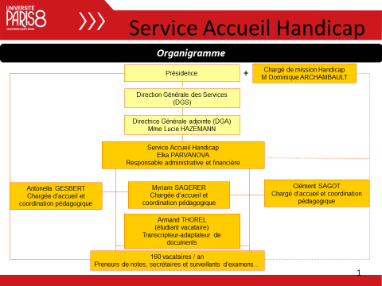

# Annexe B : Glossaire des termes techniques

A

API : Application Programming Interface (ou Interface de Programmation en français) : Ensemble de classes et de méthodes qui sert de façade par laquelle un logiciel offre des services à d'autres logiciels.

Applet : logiciel s'exécutant dans la fenêtre d'un navigateur web

B

Base de données : Ensemble de données référençant un thème commun rangées de manière structurée et pouvant être reliées entre elles

C

Compilateur : programme qui est chargé de transformer le code source (code développé par le programmeur) en langage machine (code binaire). En fonction des langages, ce code peut être directement exécuté (comme le C) ou exécuté au moyen d'une machine virtuelle (comme le Java avec la JVM (Java Virtual Machine))

CSS : Cascading Style Sheets : langage de mise en forme de sites web (couleurs, bordures, etc...)

D

E

F

G

H

HTML : HyperText Markup Language : langage de gestion de contenu de sites web (texte, formulaires, images, etc...)

I

Integrated Developement Environnment (Environnement Développement Intégré) : logiciel permettant la simplification des corrections de bugs (erreurs de compilation ou d'exécution) au moyen d'une compilation en temps réel et d'un débogueur intégré permettant d'exécuter l'application pas à pas

J

JDBC : Java DataBase Connection (permet à un programme java de se connecter et d'interagir avec une base de données).

JSP : Java Server Page : technique basée sur Java qui permet aux développeurs de créer dynamiquement du code HTML, XML ou tout autre type de page web. Cette technique permet au code Java et à certaines actions prédéfinies d'être ajoutés dans un contenu statique.

K

L

Langage orienté objet : langage permettant de créer des types de variables représentant des entitées du monde réel qui interagissent entre elles (par instanciation et appel des méthodes) pour faire fonctionner le programme créé.

M

N

O

Objet : brique logicielle qui possède sa propre existence avec des propriétés définies ainsi que des méthodes définissant le comportement de celui-ci.

P

Package : ensemble de classes contenu dans une partie d'une API

Q

R

S

SGBD : Serveur de Gestion de Bases de Données : serveur chargé d'exécuter les requêtes SQL de l'utilisateur dans une base de données

SQL : Structured Query Language : langage de requêtes pour les bases de données

T

Test : Procédure de vérification partielle d'un système dont l'objectif est d'identifier un nombre maximum de comportements problématiques du logiciel afin d'en augmenter la qualité. Les tests se répartissent en quatre types : -les tests unitaires : on teste les comportements d'une seule partie du logiciel à la fois ; -les tests d'intégration : on teste le logiciel dans son ensemble ;

-les tests système : on évalue ici la conformité aux exigences spécifiées du système ; -les tests d'acceptation (ou recettes) : on s'assure que le produit est conforme aux spécifications

U

V

W

X

Y

Z

# Annexe C : Classe Fenetre.java au début du développement

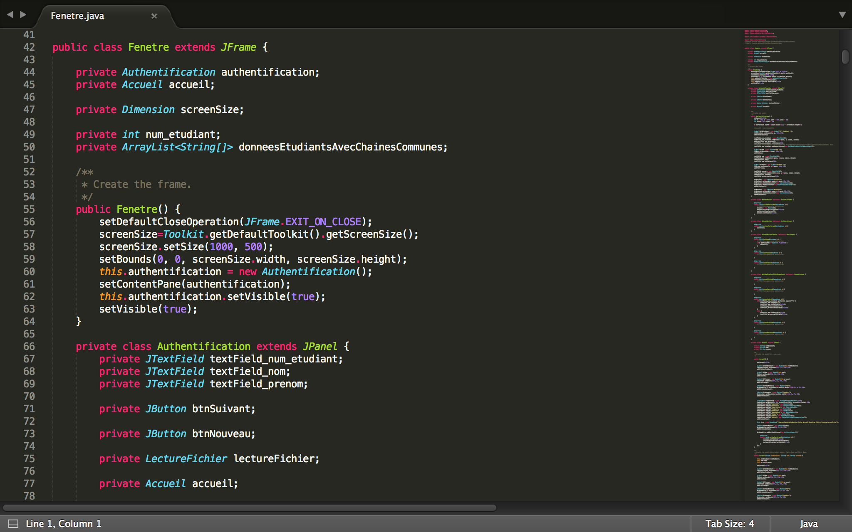

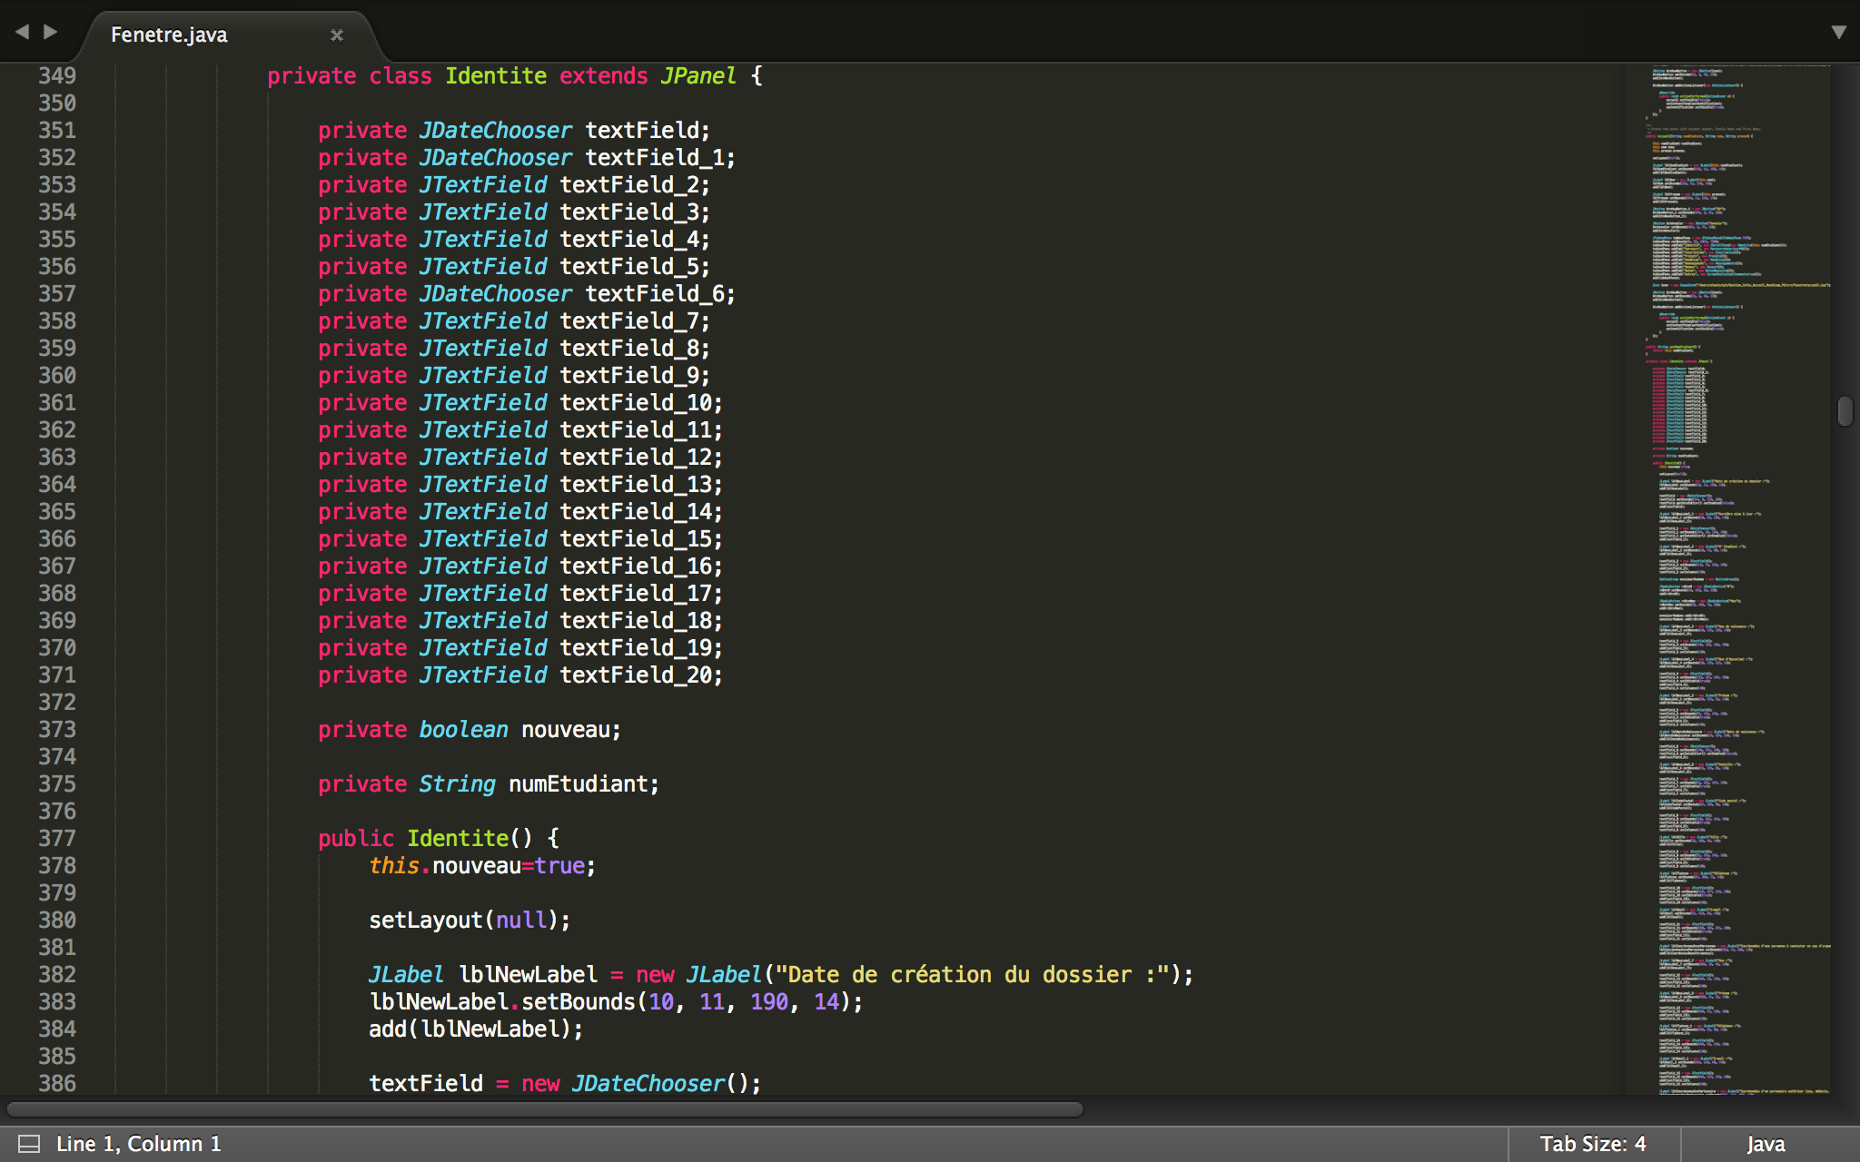

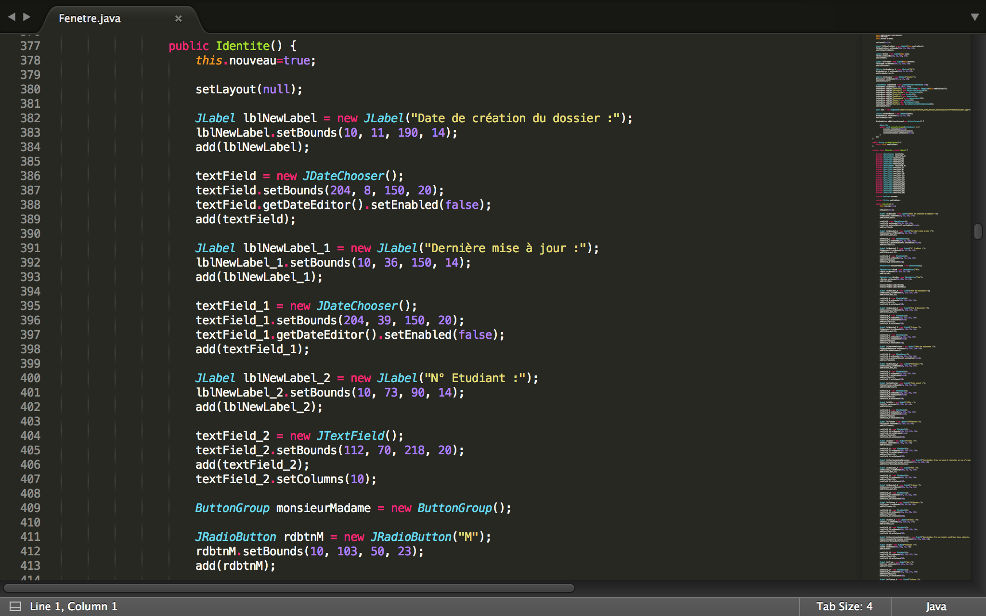

# Annexe D : Classe Fenetre.java modifiée par la suite + quelques classes pour montrer l’évolution du code :

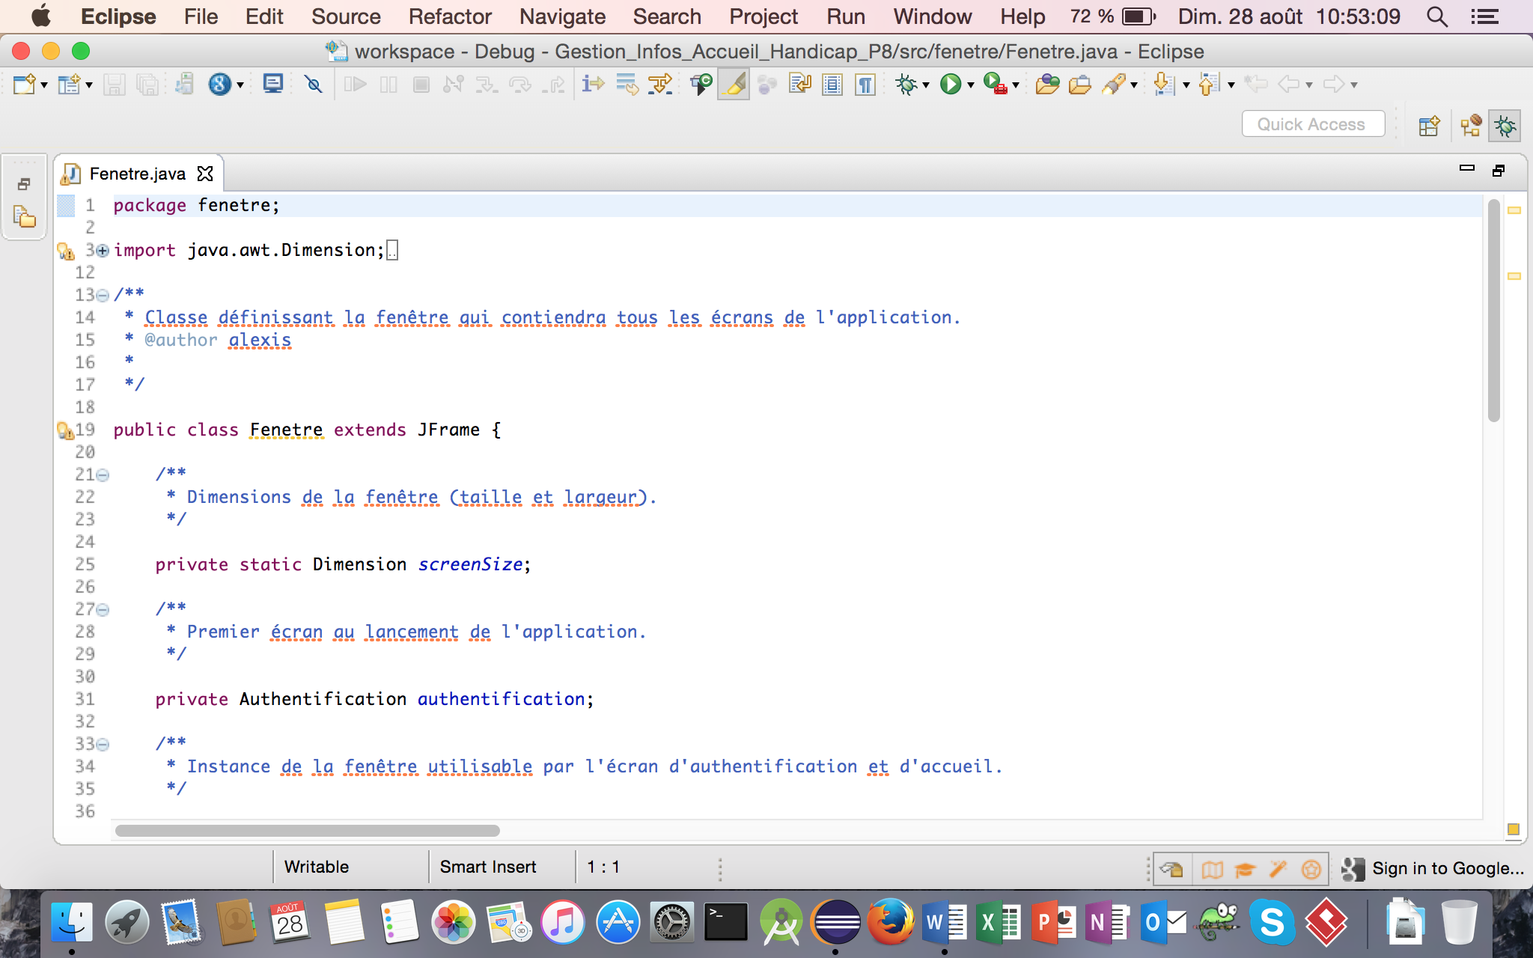

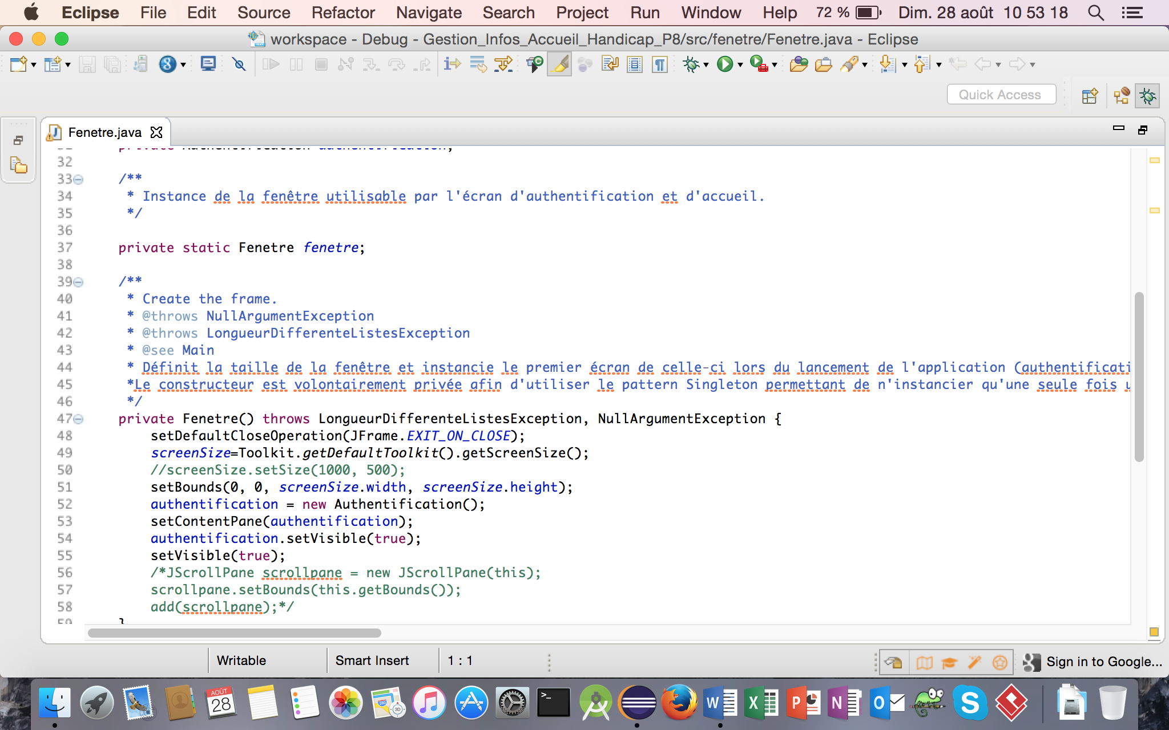

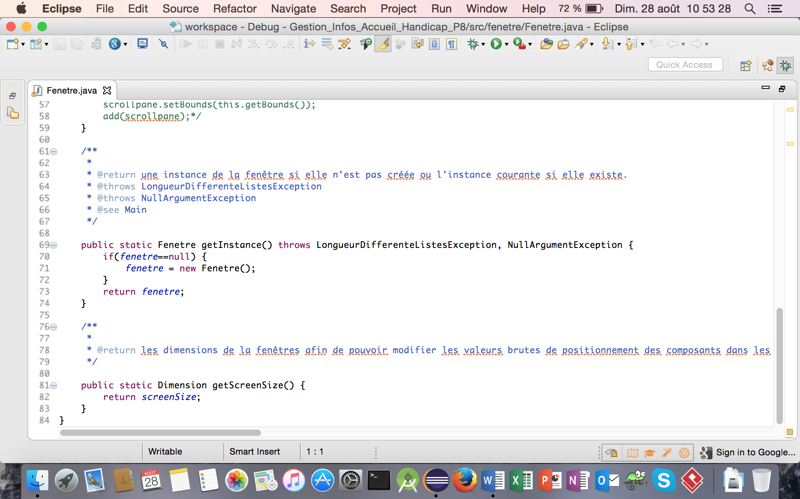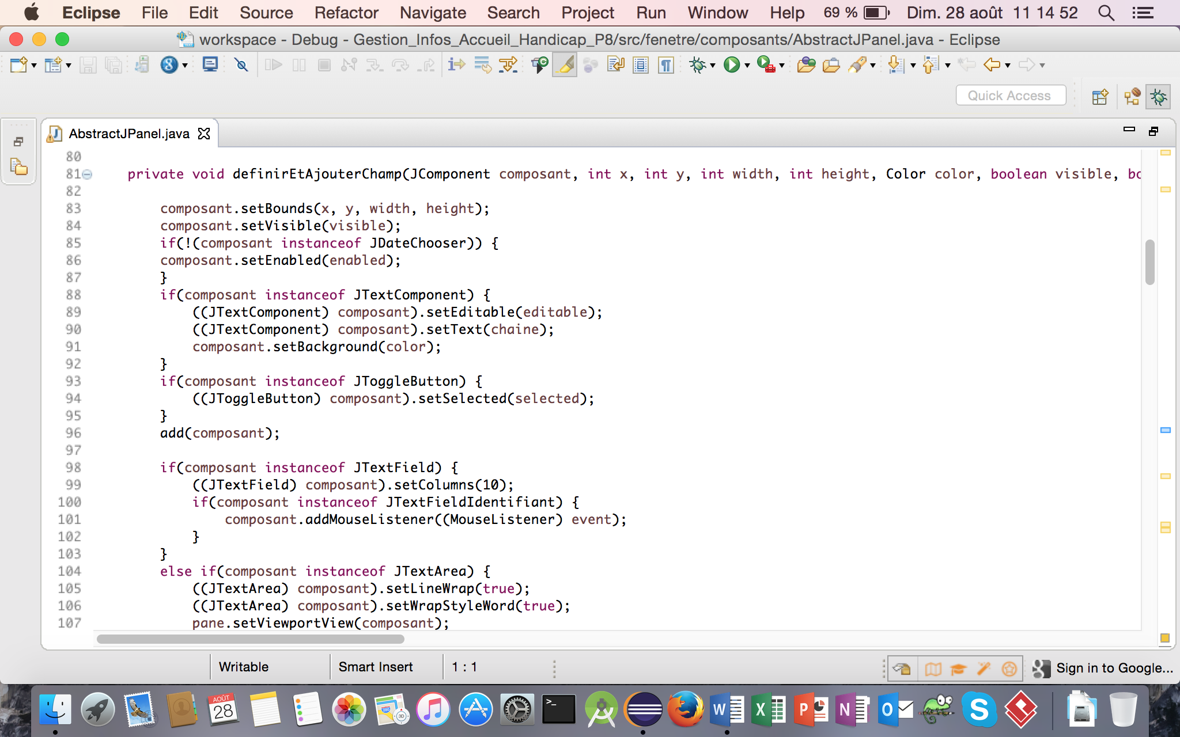

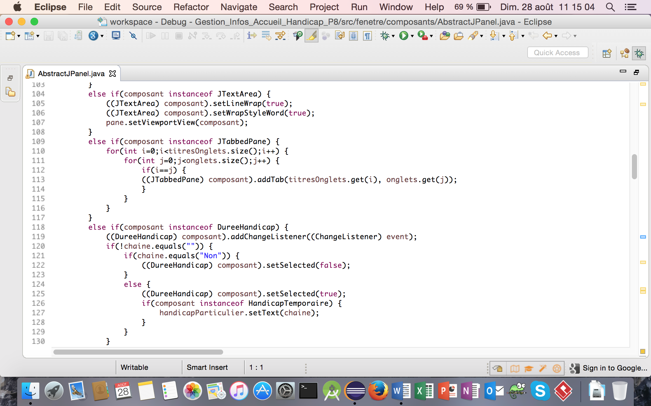

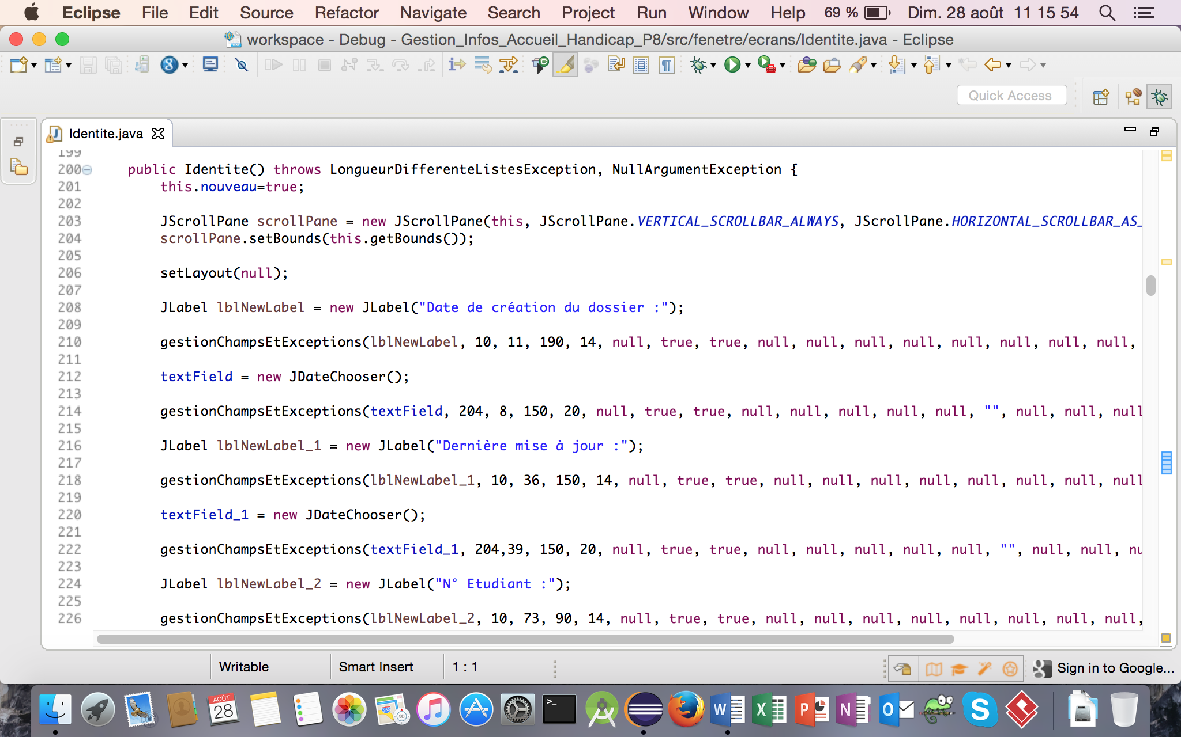

# Annexe E : Documentation technique du projet



**Documentation technique du projet de gestion des informations des étudiants en situation de handicap**

**1 En quoi consiste le projet ?**

Il s’agissait, dans le cadre d’un stage de 3 mois (01/06/2016-31/08/2016), de commencer à développer une application de gestion des informations des étudiants en situation de handicap de l’université Paris 8 Vincennes – Saint-Denis.

**2 Dans quel but ce projet a-t-il été lancé ?**

Le personnel de l’Accueil Handicap de l’université réalise et/ou met à jour, jusqu’à présent, chaque dossier en format papier. Cela a pour inconvénients principaux :

-une perte de temps lorsqu’il s’agit de retrouver le dossier d’un étudiant donné, bien que ceux-ci soient bien classés et rangés ;

-une mise à jour qui nécessite parfois d’ajouter de nouvelles feuilles au dossier ou d’en archiver, ce qui peut induire des pertes, le nombre d’étudiants en situation de handicap étant assez conséquent (300 étudiants environ, tous campus compris).

Ces informations sont ensuite répertoriées et synthétisées dans un très grand tableau Excel comportant un certain nombre de colonnes correspondant aux informations de l’étudiant (type de handicap, aménagements des cours, des examens et/ou de la formation, avantages et prestations accordés par la MDPH, etc…).

Ce projet a pour but principal de permettre la création et la mise à jour facilitées des dossiers des étudiants handicapés de l’université via un logiciel qui se veut le plus intuitif et le plus ergonomique possibles.

**NB : La fonctionnalité de suppression n’est pas prise en charge par le logiciel car tous les dossiers des étudiants, handicapés ou pas, sont conservés à vie au cas où ceux-ci reprendraient des études au cours de leur vie.**

**3 Première approche et contraintes**

**3.1 Une première approche bien différente de celle d’aujourd’hui…**

Le projet aurait dû, idéalement, être développé au moyen de la plate-forme AMP (Apache, MySQL, PHP) en fonction de l’OS (Operating System ou Système d’Exploitation en français) : WAMP pour Windows, MAMP pour Mac ou XAMP pour Linux.

Apache est un programme permettant de transformer son ordinateur en serveur afin de pouvoir exécuter localement des applications web écrites au moyen du langage PHP.

MySQL est un SGBD (Système de Gestion de Base de Données) qui permet de créer des bases de données, de les remplir au moyen d’un schéma relationnel défini au préalable afin d’assurer l’intégrité des données, de les interroger et/ou de les modifier (modifier ou supprimer des données) au moyen de requêtes écrites en langage SQL (Structured Query Language ou Langage de Requêtes Structurées).

PHP (Personnal Home Page) est un langage de programmation permettant de développer des applications web dynamiques (dont le contenu change en fonction des données renvoyées par les requêtes SQL).

L’idée aurait été de créer une base de données dont chaque table aurait contenu les informations de chaque écran de l’application, chaque information étant associée à un numéro d’étudiant clé étrangère dans toutes les tables sauf dans la table étudiant représentant la fiche d’identité où celui-ci aurait été une clé primaire. Cet identifiant est en effet unique et permet de retrouver n’importe quel étudiant.

Ceci aurait permis ensuite de récupérer les informations déjà disponibles sur la base de données Apogée afin de pouvoir les utiliser et fusionner notre base avec celle-ci.

Cette application aurait également pu être développée au moyen de Java Enterprise Edition (communément appelé J2E). En effet, l’application Apogée est elle-même développée en java. Cette solution aurait permis, tout comme le PHP de créer cette application sous forme d’un site web en utilisant une base de données et en permettant la création de pages dynamiques.

**3.2 …Causée par un certain nombre de contraintes techniques imposées.**

Toutefois, ceci n’a pas pu se passer comme prévu car le responsable de la DSI ne veut pas que nous ayons accès à la base de données afin d’éviter les conflits et les erreurs que nous pourrions causer. De plus, les données sont très personnelles.

De ce fait, il a fallu développer l’application en travaillant sur des fichiers txt pour les listes déroulantes de certains écrans et csv pour les informations concernant les étudiants. Les données sur lesquelles nous travaillons pour le développement de l’application sont fictives.

Par ailleurs, l’application Apogée utilisant la base de données à laquelle l’accès nous est interdit est écrite en langage JAVA. De fait, le développement de notre application a été réalisée avec ce même langage.

**4 Architecture du projet**

Le projet est constitué, actuellement, de quatre packages :

-un package data contenant lui-même deux packages :

-un package txt contenant tous les fichiers txt servant à remplir les listes déroulantes de certains écrans ou les indications dans certains formulaires de l’application :

-le fichier amenagements.txt contient la liste de tous les aménagements humains (secrétaire, interprète en LSF, etc…) ou techniques (clés d’accès aux ascenseurs, aux toilettes pour les gens en fauteuil roulant par exemple) disponibles pour les personnes en situation de handicap, que ce soit pour les cours, les examens ou la formation. Il sert à indiquer les champs du formulaire de l’écran concernant les aménagements ;

-le fichier handicap.txt qui contient tous les types de handicaps répertoriés par l’accueil handicap. Il sert à indiquer les champs du formulaire de l’écran concernant le handicap ;

-le fichier materiel_personnel.txt regroupe tous les moyens matériels que l’étudiant peut posséder personnellement pour ses études et dont il se sert. Il sert à compléter une liste déroulante dans l’écran concernant ses aménagements ;

-le fichier materiel_service.txt regroupe tous les moyens matériels mis à la disposition des étudiants handicapés par le service Accueil Handicap de l’université. Il sert à remplir une liste déroulante dans l’écran concernant ses aménagements ;

-le fichier medecins.txt contient tous les noms des médecins travaillant au service de la médecine préventive de l’université. Il permet de remplir une liste déroulante se trouvant dans l’écran concernant les aménagements lorsqu’il s’agit de choisir le nom du médecin rencontré lors de la dernière visite à la médecine préventive afin de bénéficier des aménagements adéquats ;

-le fichier statut.txt contient les différents statuts possibles de l’avancement d’un dossier déposé à la MDPH (Maison Départementale des Personnes Handicapées) du département où réside l’étudiant. Il est à noter que NC signifie que le handicap de l’étudiant n’est pas renseigné et ne peut donc pas donner lieu à des informations concernant le dossier MDPH. Par ailleurs, le statut « Non » peut tout aussi bien révéler que le dossier a été rejeté, qu’il n’y a pas eu de demande, ou encore que le dossier est en cours ;

-le fichier taux_incapacite_mdph contient les différents taux possibles accordés par la CDAPH (Commission des Droits et de l’Autonomie des Personnes Handicapées) suite au dépôt du dossier par l’étudiant à la MDPH. Celui-ci détermine les avantages et prestations auxquels a droit l’étudiant qui en fait la demande. Ce taux est déterminé lors de la réunion de la commission et est questionné en fonction des demandes de l’étudiant. Ainsi, la demande d’une RQTH (Reconnaissance de la Qualité de Travailleur Handicapé) peut être acceptée quel que soit le taux d’incapacité. Certaines aides telles que la carte européenne de stationnement ne sont pas attribuées en fonction du taux d’incapacité mais en fonction de la capacité qu’a la personne à se déplacer. Ainsi, on peut voir cette carte refusée à une personne dont le taux d’incapacité est de 80 % ou plus et accordée à une personne avec un taux d’incapacité inférieur. Voici maintenant les différents taux d’incapacité et leurs significations respectives :

-le taux d’incapacité inférieur à 50 % : il n’ouvre éventuellement l’accès qu’à une RQTH si celle-ci est justifiée car ce taux signifie une gêne occasionnelle et entraînant relativement peu de difficultés dans la vie courante ;

-le taux d’incapacité compris entre 50 et 79 % inclus : là, la gêne est considérée comme effectivement importante. La personne ayant ce taux doit recourir à certains aménagements spécifiques pour pouvoir réussir et s’intégrer. Les capacités pour les activités primaires de la vie telles que manger, se déplacer, se comporter de manière sensée sont conservées. Il peut ouvrir le droit à la carte de priorité, donnant un accès prioritaire aux places assises dans les transports et dans les files d’attente lorsque la CDAPH a reconnu à la personne une station debout pénible. Il ouvre également l’accès à l’AAH (Allocation aux Adultes Handicapés) si la CDAPH reconnaît à la personne ayant déposé le dossier une restriction substantielle et durable d’accès à un emploi compte tenu des effets du handicap. Enfin, l’accès à la PCH (Prestation Compensation au Handicap), qui est une aide financière permettant d’obtenir de l’argent afin de pouvoir payer certaines aides techniques telles que des logiciels adaptés (ZoomText, Jaws (synthèse vocale), etc…) ou humaines (aide au ménage dans le cadre de l’ATPD (Aide au Travail Personnel à Domicile)) si la MDPH reconnaît une activité de la vie courante dont la difficulté est absolue (la personne ne peut pas réaliser cette activité seule) ou deux activités dont la difficulté est grave (la personne y arrive mais très difficilement) ;

-le taux d’incapacité supérieur ou égal à 80 % : la gêne est considérée comme entraînant une grande gêne dans la vie courante concernant l’autonomie de la personne. Ce taux est attribué à toute personne ayant une déficience sensorielle totale ou sévère ou encore aux personnes ayant des difficultés dans les tâches primaires de la vie quotidienne (manger, se repérer dans le temps et dans l’espace, s’habiller, etc…). Elle ouvre accès de droit à la carte d’invalidité faisant office de carte de priorité et donnant, de fait, le droit à l’AAH et à la PCH. La carte d’invalidité donne droit à des réductions sur les parts d’impôts, à la gratuité de beaucoup de musées, à l’accès prioritaire aux logements sociaux, à des réductions sur les billets de train et à l’assistance voyageur handicapé dans les gares (Accès plus), les aéroports et les bâteaux. Il est à noter qu’elle donne également accès à des sociétés de transporteurs qui conduisent la personne d’un point A à un point B.

Il est également important de noter que ces taux sont théoriques et qu’en pratique, ce n’est pas toujours appliqué. Il n’est donc pas rare de voir, par exemple, des personnes reconnues entre 50 et 79 % qui devraient être à 80 %, et cela même après un recours, tout dépendant du département où l’on se trouve. Enfin, il faut savoir, concernant l’AAH et la PCH, que celles-ci sont attribuées par la CAF, suite à la notification de la MDPH. Ces prestations peuvent être données en totalité, partiellement ou pas du tout, en fonction des revenus de la personne qui en fait la demande ;

-le fichier departements.txt contenant tous les départements français, DOM compris afin de sélectionner le département de résidence de l’étudiant ou de ses parents, car c’est de celui-là que dépend l’endroit où doit être déposé le dossier MDPH (en général, la ville où se trouve la préfecture) ;

-un package csv contenant tous les fichiers csv de données des étudiants en fonction de l’écran dans lequel on se trouve (un fichier pour chaque écran) :

-la première ligne de chaque fichier représente un libellé de champ de formulaire ;

-les champs sont soit renseigné par oui, non ou un texte dans certains écrans (projets par exemple) ou pour certains cas spécifiques (un handicap moteur non répertorié par exemple).

Le package data contient, par ailleurs, les classes de lecture/écriture des fichiers csv et des fichiers txt ;

-un package interfaces contenant deux interfaces respectivement de gestion des informations des fichiers txt et csv qui seront implémentées dans les classes manipulant des fichiers ;

-un package exceptions contenant deux exceptions personnalisés, l’une lorsque la longueur de la liste des onglets et celle des titres des onglets ne sont pas les mêmes et l’autre lorsque l’une des deux listes est à null. Cela se produit dans la classe AbstractJPanel qui contient une méthode protected qui sera partagée par tous les JPanel de l’application ;

-un package fenêtre qui contient la classe permettant de définir les caractéristiques de la fenêtre ainsi que trois packages :

-un package img contenant une image de maison qui est utilisé pour revenir à l’écran d’authentification de l’application quand on est dans l’écran d’accueil avec les onglets ;

-un package ecrans contenant tous les JPanel représentant les contenus de la fenêtre de l’authentification jusqu’aux différents onglets de l’application ;

-un package composants contenant toutes les classes étendant des composants afin de traiter des cas particuliers dans la méthode permettant de définir les champs des formulaires dans la classe AbstractJPanel ;

-enfin, le package par défaut contient la classe principale (Main) permettant de lancer l’application ;

-un dossier poubelle où se trouve les premiers développements de l’application dans une seule et unique classe afin de montrer la difficulté si on n’applique pas la méthode du pattern Singleton avec la fenêtre (faire en sorte qu’il n’y ait qu’une seule instance réutilisable d’un objet durant l’utilisation de l’application) ;

-un dossier rapport contenant le journal de bord de stage, le plan du rapport, les annexes, le rapport en lui-même ainsi que le logo de l’université pour la page de garde et les bugs non résolus à ce jour ;

-un dossier doc contenant toute la javadoc du projet (documentation java détaillée, sous forme de page web, des classes, attributs et méthodes) ;

-un dossier test contenant une classe de tests unitaires sur les données retournées en fonction d’un tableau passé en paramètre et l’index demandé ;

-un dossier com contenant la librairie JCalendar pour la gestion des champs de type date ;

un dossier bin contenant tous les fichier semi-compilés du projet (.class) afin qu’ils soient ensuite traduit en binaire et exécutable par l’ordinateur.

**5 Choix de programmation**

Dans un souci du respect des normes de la programmation orientée objet, l’idée était principalement de séparer tous les composants dans plusieurs fichiers afin de rendre le code le plus lisible et le plus facilement modifiable possibles pour les développeurs qui reprendraient le projet derrière.

Au début, après plusieurs tentatives infructueuses, les classes représentant chaque onglet ainsi que la classe d’authentification et d’accueil se trouvaient déclarées private dans la classe Fenetre. Même si cela fonctionnait, le code était très alourdi et devenait de moins en moins lisible et maintenable au fur et à mesure de l’avancement du code.

Ensuite, le pattern singleton s’est révélé très utile en permettant de créer une seule et unique instance de la classe Fenetre à l’intérieur même de la classe via une méthode déclarée static qui pouvait être appelée de n’importe où car déclarée public.

Cela s’est révélé bien pratique pour diviser le code comme envisagé au début. Ensuite, il s’agit, pour le moment, de réaliser un refactoring maximal afin d’éviter au maximum les répétitions de code à plusieurs endroits afin d’éviter des sources d’erreurs engendrées par du code que l’on modifie à un endroit et que l’on oublie de modifier à d’autres. Or, pour arriver à cela, il a fallu créer des classes étendant des composants graphiques notamment sans rien apporter de plus mais simplement pour traiter des cas particulier dans la grande méthode de gestion des composant dans les panels.

**6 Ce qui fonctionne à l’heure actuelle**

Les écrans de l’identité, du handicap, des aménagements, des projets, de la fiche ministérielle (MENESR) et du carnet de visite devraient être finis en lecture seule.

**7 Ce qu’il reste à faire**

Développer les écrans qui contiennent des tableaux en utilisant des JTable et des modèles qui sont associés concernant les données (ParcoursAnterieurP8, Inscription et NotesReussite).

Les fonctionnalités d’ajout et de modification devront aussi être mises en place, la seule fonctionnant correctement étant la lecture seule des données lorsqu’un étudiant est trouvé.

Il s’agira également de finir le développement de l’écran Menesr qui devra être modifié en déplaçant les informations sur le centre médico-social se trouvant dans ParcoursAnterieurP8 dans le fichier Menesr et en mettant une comboBox (liste déroulante) à la place de boutons radio pour ce cas précis.

Enfin, les barres de défilement doivent être résolues au plus vite car tout l’écran doit être visible pour pouvoir permettre une création, une mise à jour ou une consultation facilitées et testées globalement.

**8 Axes d’amélioration**

Faire en sorte que le champ N° Etudiant ne soit pas éditable si les champs nom et/ou prénom contiennent du texte saisi (pour l’instant, seul l’inverse est géré (les champs nom et prénom ne sont plus éditables une fois le numéro d’étudiant saisi).

L’application pourrait être retravaillée et développée en J2E avec une base de données si, par la suite, le responsable de la DSI était d’accord suite à la présentation du début des développements actuels.

# Annexe F : Morceaux de la javadoc du projet

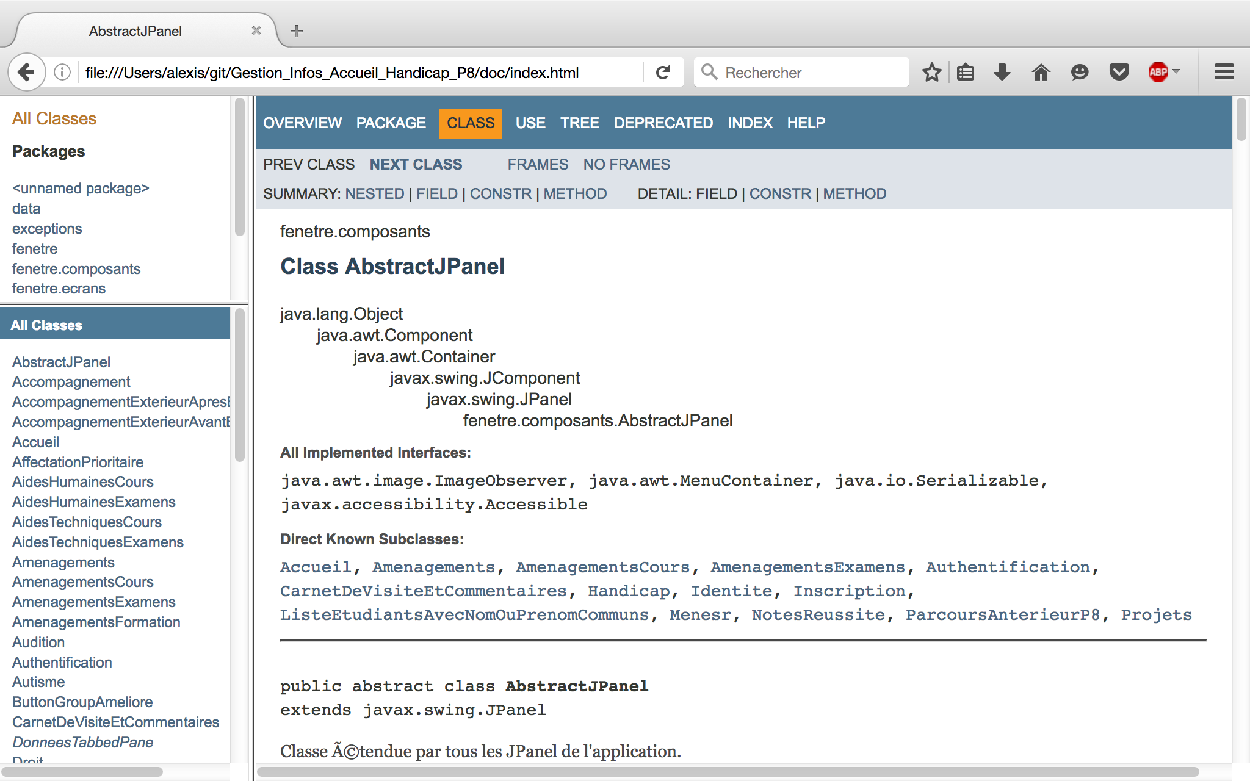

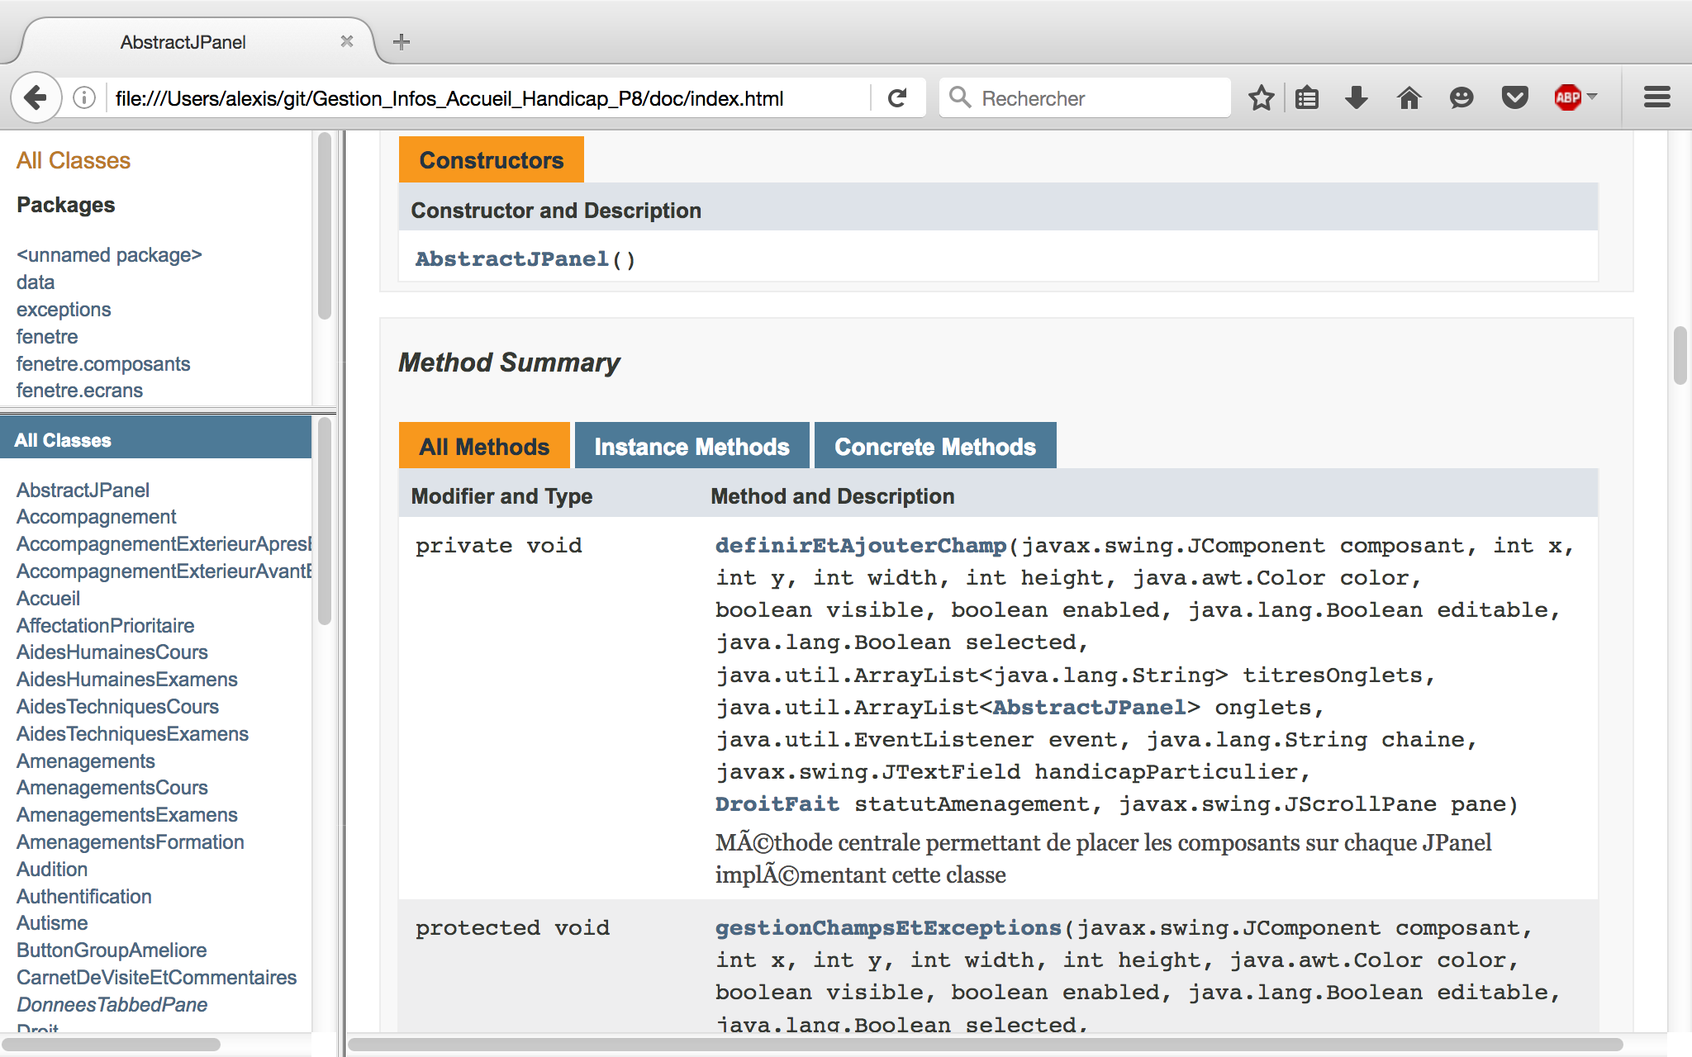

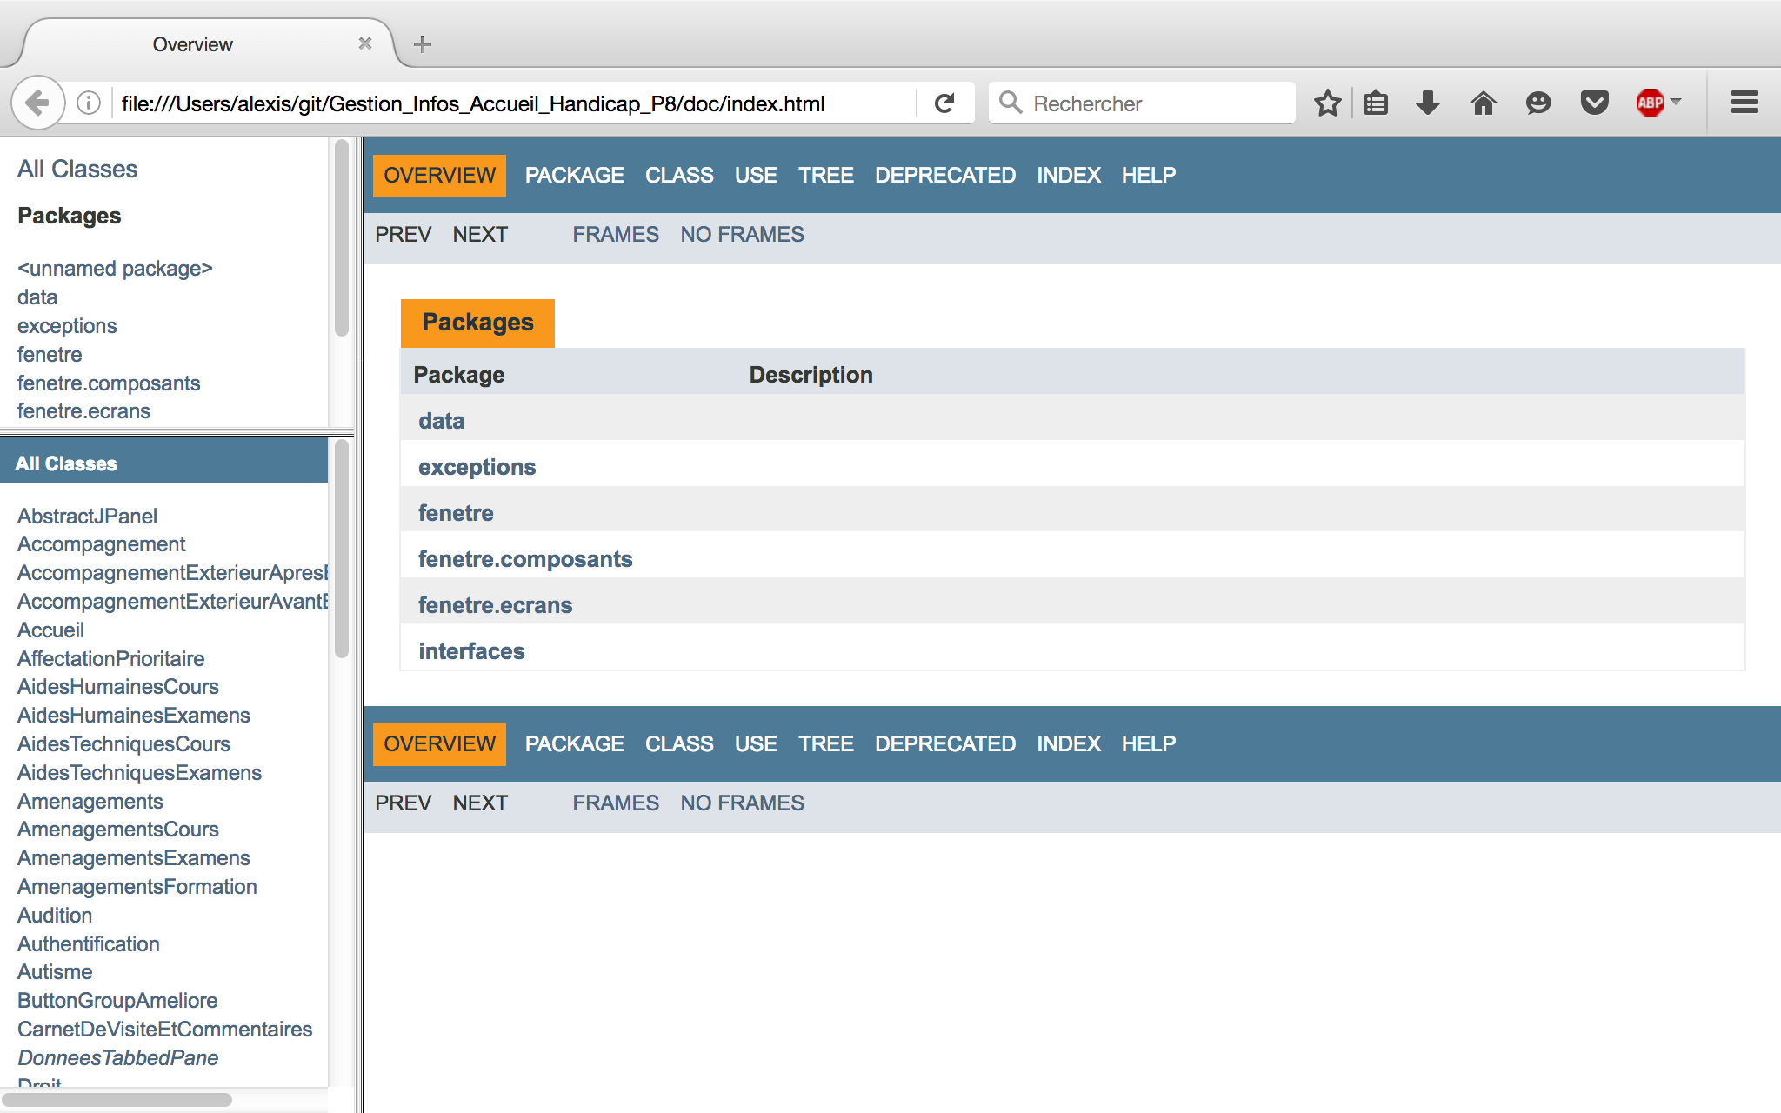

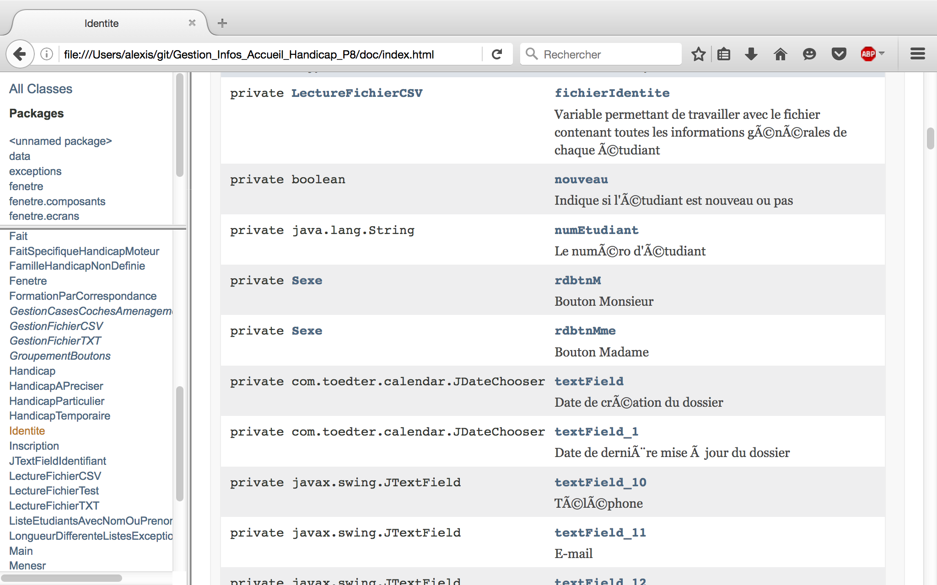

# Annexe G : Journal de bord du stage

Journal de bord stage M1 informatique (1er juin 2016 – 31 août 2016)

Semaine 1 (1er juin – 3 juin) :

-création des fichiers de données de l’application ;

-installation des outils nécessaires au développement de l’application ;

-mise en place d’un dépôt distant sur lequel se trouvent toutes les sources du projet.

Semaine 2 (6 juin – 10 juin)

-rattrapages de certaines matières (6 et 7 juin) ;

-soutenance de projet tuteuré (9 juin) ;

-développement de l’écran d’authentification fonctionnel.

Semaine 3 (13 juin – 17 juin) :

-premier développement des écrans identité, projets, handicap, aménagements et carnet de visites ;

-développement de l’écran d’accueil avec des onglets représentant chaque écran de l’application ;

-premier point avec référent de stage pour discuter des difficultés et avoir des conseils (15 juin) ;

-première réunion avec l’équipe pour discuter des développements pour les améliorer par la suite (17 juin)

Semaine 4 (20 juin – 24 juin) :

-passage d’un partiel en fin de journée (journée essentiellement de révisions le 20 juin) ;

-ajout d’un bouton « Accueil » en forme de maison pour revenir à la première fenêtre de l’application ;

-champs de formulaire d’identité qui ne changent pas grisés ;

-fichiers de données initiaux complétés

Semaine 5 (27 juin – 1er juillet) :

-pot de départ d’un des membres de l’équipe (27 juillet) ;

-création de nouveaux fichiers de données pour gérer les écrans où il y a des tableaux ;

-recherche d’informations sur le site de Paris 8 permettant d’apporter des informations au rapport de stage

Semaine 6 (4 juillet – 8 juillet) :

-création d’un bouton « Nouveau » dans la page d’authentification pour ajouter un étudiant + gestion du formulaire (grisé ou non) en fonction de l’étudiant s’il existe ou si on le crée ;

-tentatives de mise en place des barres de défilement quand c’est nécessaire ;

-point avec référent de stage pour discuter des difficultés et trouver des solutions (6 juillet) ;

-première ébauche de plan pour le rapport de stage

Semaine 7 (11 juillet – 15 juillet) :

-modification de l’écran d’aménagements en fonction des besoins de l’équipe ;

-point avec l’équipe pour discuter de l’avancement du projet et des modifications à apporter (13 juillet matin) ;

-discussion des difficultés et tentatives de résolution avec le référent de stage (13 juillet après-midi) ;

-pont le 15 juillet

Semaine 8 (18 juillet – 22 juillet) :

-modification de l’écran d’aménagements : séparation des aménagements en deux onglets, un pour les cours, l’autre pour les examens ;

-développement de l’écran MENESR pour l’enquête ministérielle sous forme de cases à cocher et non de tableau ;

-point avec l’équipe pour discuter de l’avancement du projet (20 juillet) annulé car référent malade ;

-début du refactoring complet du code afin de diviser le code dans le but de le rendre plus lisible et plus facilement modifiable et corrigeable ;

-début du développement des écrans « parcours antérieur à Paris 8 » et inscriptions + lecture de tutoriels sur l’utilisation de l’implémentation des tableaux graphiques en java (JTable) afin de les utiliser dans ces écrans et dans celui concernant les notes de l’année en cours.

Semaine 9 (25 juillet – 29 juillet) :

-séparation des écrans grâce au pattern singleton permettant de ne créer qu’une seule instance de la fenêtre et de pouvoir y accéder et modifier son affichage (écran vu par l’utilisateur) ;

-création de fichiers txt permettant, pour les prochains développeurs, de les utiliser pour charger les champs de certains formulaires dynamiquements et remplir les listes déroulantes.

Semaines 10, 11 et 12 : université fermée, donc travail effectué à la maison.

Semaine 10 (1er août – 5 août) :

-refactoring de la création des écrans en créant une classe abstraite permettant de positionner les composants et leur donner des comportements grâce à une seule méthode appelée par les classes filles

Semaine 11 (8 août – 12 août) :

-modification des écrans en utilisant la méthode développée dans la classe abstraite

Semaine 12 (15 août – 19 août) :

-continuation du refactoring amenant parfois à modifier la méthode au cas où il y aurait un paramètre à rajouter (ce qui a été le cas plusieurs fois). Du coup, modification de toutes les classes utilisant cette méthode ;

-rédaction de la documentation technique du projet ;

-modification du plan de rapport ;

-division du code au sein d’une grosse méthode en plusieurs morceaux afin d’éviter les répétitions (méthode Suivant dans la classe Authentification)

Semaine 13 (22 août – 26 août) :

-continuation et fin du refactoring des classes et méthodes même si des choses sont encore à améliorer ou modifier (écrans Menesr et ParcoursAnterieurP8), voire compléter (listes déroulantes de l’écran Menesr) ;

-rédaction et génération de la javadoc du projet ;

-rédaction du rapport

Semaine 14 (29 août – 2 septembre) :

-continuation de la rédaction + mise en page + lecture ;

-rapport rendu (1er septembre)

Semaine 15 (5 septembre – 9 septembre) :

-soutenance de rapport (5 septembre)

# Annexe H : Bibliographie/sitographie/filmographie

Comment ça marche : <http://www.commentcamarche.net/>

OpenClassooms :

<https://openclassrooms.com/dashboard?utm_source=google&utm_medium=cpc&utm_term=search&utm_campaign=308022735>

Club des développeurs : <http://www.developpez.com/>

Support Microsoft Office : <https://support.office.com/fr-fr>

Site de l’université : <https://www.univ-paris8.fr/>

*Documentaire « Vincennes, l’université perdue »* : <http://www.documentaires-streaming.com/vincennes-luniversite-perdue/>

# Annexe I : Bugs non résolus à ce jour

Liste des bugs non résolus à ce jour dans l’application de gestion d’informations des personnes en situation de handicap de l’université Paris 8 :

-quand on entre un nom et un prénom et que l’une des deux informations est commune à plusieurs personnes dans le fichier, l’écran d’accueil ne s’affiche pas mais la liste des personnes qui ont des caractéristiques en commun ;

-les barres de défilement n’apparaissent pas sur les fenêtres de l’application, ce qui ne permet pas d’accéder à la totalité de l’écran ;

-dans l’onglet examens de l’écran aménagements, le champ de date n’apparait pas concernant la clé des WC accessibles aux personnes handicapées moteurs lorsque la case Fait est cochée dans la consultation (alors qu’elle apparaît bien dans le cadre de la création ou de la mise à jour).

1. Unité de Formation et de Recherche
2. Mathématiques, Informatique, Technologies et Sciences de l’Information et de la Communication
3. cf : glossaire
4. IT = Information Technology = Informatique
5. cf : note 2
6. cf : documentation technique du projet, annexe E p XI-XVIII
7. Centre Universitaire Expérimental de Vincennes
8. Cursus Licence-Master-Doctorat
9. Bibliothécaires, Ingénieurs, Administratifs, Techniciens, Ouvriers, de Services Sociaux et de Santé
10. Langues, Littératures et Civilisations Etrangères
11. Langues Etrangères Appliquées
12. Etudes, Recherche et Ingénierie en Territoires – Environnements - Sociétés
13. Sciences de l’Education, Psychanalyse et Communication/Français Langue Etrangère
14. Sciences Du Langage
15. Administration Economique et Sociale
16. Economie et Gestion
17. cf : note 2
18. Culture et Communication
19. Institut d’Etudes Européennes
20. Institut Français de Géopolitique
21. Institut d’Enseignement à Distance
22. Institut Universitaire de Technologie
23. Gestion Administrative et Commerciale des Organisations
24. Qualité Logistique Industrielle et Organisation
25. Diplôme Universitaire de Technologie
26. Licence Professionnelle
27. Gestion des Entreprises et des Administrations
28. Génie Industriel et Maintenance
29. Gestion Logistique et Transport
30. Programmation Orientée Objets
31. Mot clé de la programmation indiquant que le morceau de code a fini d’être exécuté. La chose retournée peut être un nombre, une chaîne de caractères, voire, comme dans le cas du langage java, un objet.